**МУНИЦИПАЛЬНОЕ БЮДЖЕТНОЕ ОБЩЕОБРАЗОВАТЕЛЬНОЕ УЧРЕЖДЕНИЕ СПИРИДОНОВОБУДСКАЯ ОСНОВНАЯ ОБЩЕОБРАЗОВАТЕЛЬНАЯ ШКОЛА**

‌

Выписка

из основной образовательной программы основного общего образования

ПЛАН ВНЕУРОЧНОЙ ДЕЯТЕЛЬНОСТИ

НА 2024-2025 УЧЕБНЫЙ ГОД

(на уровне основного общего образования)

выписка верна 30.08.2024 г.

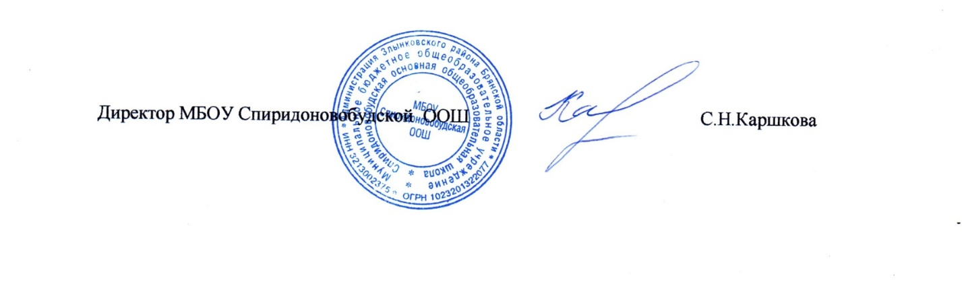

|  |  |  |  |  |  |  |  |  |  |
| --- | --- | --- | --- | --- | --- | --- | --- | --- | --- |
| **Наименование**  **курса** | **Направленность** | **Кол-во**  **часов в неделю** | **Кол-во**  **часов**  **за год** | **Кол-во**  **уч-ся** | **Кол-во**  **групп** | **Возраст обучающих-ся** | | | **Ф.И.О.**  **руководителя курса** |
| **7-**  **10л.** | **11-**  **15л.** | **16**  **и ст.** |
|
| «Функциональная грамотность» | Информационно просветительские занятия, направленные на формирование функциональной грамотности | 1 | 34 | 4 | 1 | - | 4 | - | Руденок Т.П. |
| «Функциональная грамотность» | 1 | 34 | 5 | 1 | - | 5 | - | Руденок Т.П. |
| «Футбол» | Занятия, направленные на удовлетворение интересов и потребностей обучающихся в творческом и физическом развитии, помощь в самореализации, раскрытии и развитии способностей и талантов | 1 | 34 | 22 | 9 |  | 22 | - | Руденок В.А. |
| «Театральный «Новичок»» | 1 | 34 | 7 | 1 | - | 7 | - | Сныцарева И.А. |
| «Разговоры о важном» | Информационно просветительские занятия, направленные на формирование внутренней позиции личности школьника | 1 | 34 | 4 | 1 |  | 4 | - | Руденок В.А. |
| «Разговоры о важном» | 1 | 34 | 3 | 1 | - | 2 | - | Кулажко А.Л. |
| «Разговоры о важном» | 1 | 34 | 4 | 1 | - | 4 | - | Тимошенко С.Г. |
| «Разговоры о важном» | 1 | 34 | 7 | 2 | - | 7 | - | Грищенко Н.В. |
| «Разговоры о важном» | 1 | 34 | 5 | 1 | - | 5 | - | Ескина О.В. |
| Профминимум «Билет в будущее Курс «Россия – мои горизонты» | Информационно просветительские занятия, направленные на удовлетворение профориентационных интересов и потребностей обучающихся | 1 | 34 | 3 | 1 | - | 3 | - | Кулажко А.Л. |
| Профминимум «Билет в будущее Курс «Россия – мои горизонты» | 1 | 34 | 4 | 1 | - | 4 | - | Тимошенко С.Г. |
| Профминимум «Билет в будущее Курс «Россия – мои горизонты» | 1 | 34 | 12 | 1 | - | 7 | - | Грищенко Н.В. |
| Профминимум «Билет в будущее Курс «Россия – мои горизонты» | 1 | 34 | 5 | 1 | - | 5 | - | Ескина О.В. |